数 学 试 卷(文科)
注意事项：
1．答题前，考生务必先将自己的姓名、准考证号填写在答题卡上，认真核对条形码上的姓名、准考证号，并将条形码粘贴在答题卡的指定位置上．
2．选择题答案使用2B铅笔填涂，如需改动，用橡皮擦干净后，再选涂其它答案标号；非选择题答案使用0.5毫米的黑色中性（签字）笔或碳素笔书写，字体工整、笔迹清楚．
3．请按照题号在各题的答题区域（黑色线框）内作答，超出答题区域书写的答案无效．
4．保持卡面清洁，不折叠，不破损．
5．做选考题时，考生按照题目要求作答，并用2B铅笔在答题卡上把所选题目对应的题号涂黑．
第Ⅰ卷
一、选择题：本大题共12小题，每小题5分，满分60分。在每小题给出的四个选项中，只有一项是符合题目要求的。
1．已知复数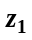=2+i，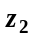=3-i，其中i是虚数单位，则复数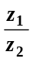的实部与虚部之和为（ ）
A．0 B． C．1 D．2
2．已知集合M={x|x²-2008x-2009>0},N={x|x²+ax+b≤0},若M∪N=R，M∩N=(2009,2010]，则（ ）
A．a=2009,b=-2010 B．a=-2009,b=2010
C．a=2009,b=2010 D．a=-2009,b=-2010
3．已知条件p：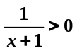和条件q: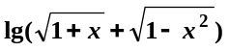有意义，则p是q的( )
A．充分不必要条件 B．必要不充分条件
C．充要条件 D．既不充分也不必要条件
4．等差数列{a_{n}}的前n项和为S_{n}(n=1,2,3…)，若当首项a₁和公差d变化时，a₅+a₈+a₁₁是一个定值，则下列选项中为定值的是( )
A．S₁₇ B．S₁₈ C．S₁₅ D．S₁₆

输出b
结束
a=1,b=1
a≤ ①
b=2^{b}
a=a+11
否
是
开始
结束

5．某连队身高符合建国60周年国庆阅兵标准的士兵共有45人，其中18岁～21岁的士兵有15人，22岁～25岁的士兵有20人，26岁～29岁的士兵有10人，若该连队有9个
参加国庆阅兵的名额，如果按年龄分层选派士兵，那么，该连队年龄在26岁～29岁的士兵参加国庆阅兵的人数为( )
A．5 B．4 C．3 D．2
6．执行如图所示的程序框图，若输出的b的值为16，
则图中判断框内①处应填( )
A．3 B．4 C．5 D．2
7．已知命题“x∈R，使2x²+(a-1)x+≤0”是假命题，则实数a的取值范围是( )
A．(-1，+∞) B．(-∞，3) C．(-∞，-1)∪(3，+∞) D．(-1,3)
8．已知函数f(x)=2sin(x+)(其中>0，||<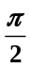)的相邻两条对称轴之间的距离为，f(0)=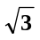,则( )
A．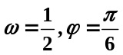 B．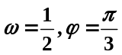 C．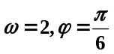 D．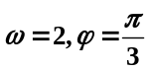
9．已知函数f(x)=x²+bx的图象在点A(1，f(1))处的切线与直线3x-y+2=0平行，若数列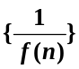的前n项和为S_{n},则S₂₀₀₉的值为( )
A．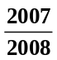 B．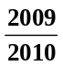 C．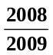 D．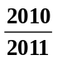
10．△ABC满足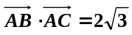，∠BAC=30°，设M是△ABC内的一点(不在边界上)，定义f(M)=(x,y,z)，其中x,y,z分别表示△MBC，△MCA,△MAB的面积，若f(M)=(x,y,)，则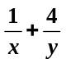的最小值为( )

A．9 B．8 C．18 D．16
11．若函数y=f(x)(x∈R)满足f(x+2)=f(x)且x∈(-1,1]时f(x)=1-x²,函数g(x)=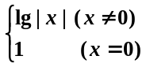，则函数h(x)=f(x)-g(x)在区间[-5,10]内零点的个数为( )
A．12 B．14 C．13 D．8
12．若f(a)=(3m-1)a+b-2m，当m∈[0,1]时，f(a)≤1恒成立，则a+b的最大值为( )
A． B． C． D．
第Ⅱ卷
本卷包括必考题和选考题两部分．第13题～第21题为必考题，每个试题考生都必须做答．第22题～第24题为选考题，考生根据要求做答．
二、填空题：本大题共4小题，每小题5分．
13．已知向量=(sin,2)与向量=(cos,1)互相平行，则tan2的值为_______。
14．将全体正整数排成一个三角形数阵
1
2 3
4 5 6
7 8 9 10
11 12 13 14 15
… … … … … … … … …
根据以上排列规律，数阵中第n(n≥3)行的从左至右的第3个数是_______。
15．已知三个不同的平面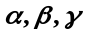，a,b,c分别为平面内的直线，若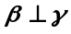且与相交但不垂直，则下列命题为真命题的是_________。
①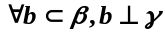 ②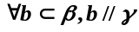 ③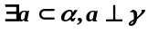
④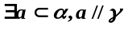 ⑤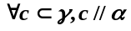 ⑥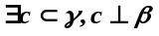
16．已知椭圆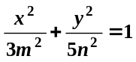和双曲线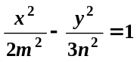有公共的焦点，则双曲线的渐近线方程为___________________。
三、解答题（解答应写出文字说明，证明过程或演算步骤．）
17．(本小题满分12分)
已知向量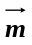=(sin2x,cosx),=(,2cosx)(x∈R),f(x)=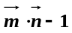
(1)求f(x)的单调递增区间；
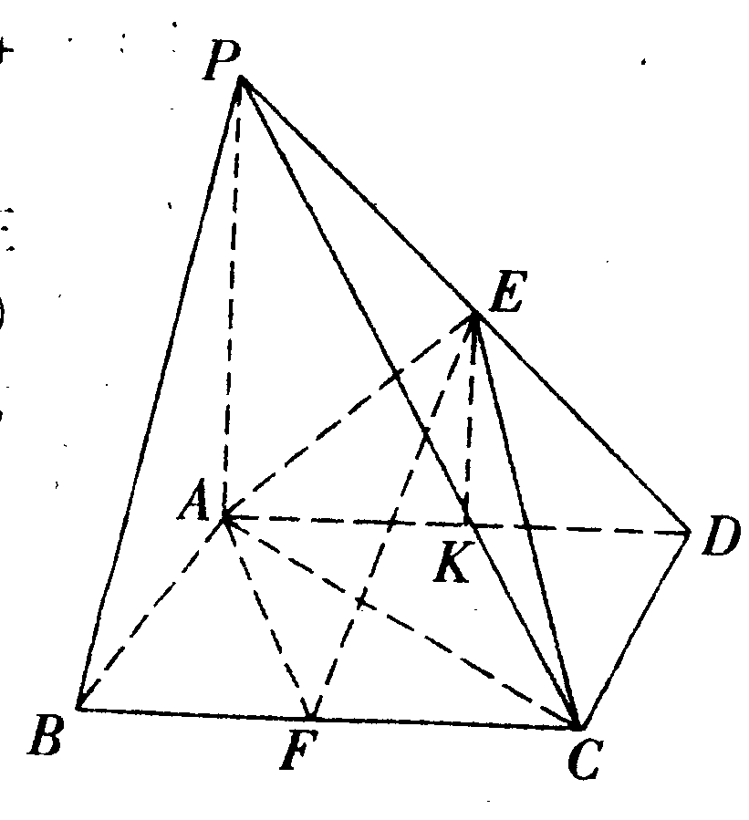
(2)在△ABC中，角A、B、C的对边分别为a,b,c，f(A)=2,a=,B=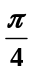,求b的值。
18．(本小题满分12分)
在四棱锥P-ABCD中，底面ABCD是矩形，PA=AD=4，AB=2，
PB=2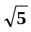，PD=4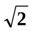，E是PD的中点
(1)求证：AE⊥平面PCD；
(2)若F是线段BC的中点，求三棱锥F-ACE的体积。

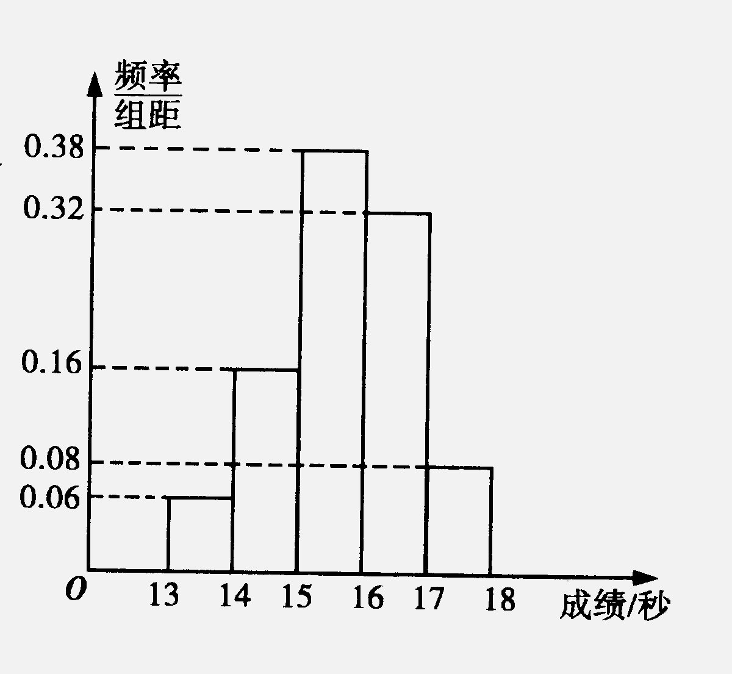
19．(本小题满分12分)
某班50名学生在一次百米测试中，成绩全部介于
13秒与18秒之间，将测试结果按如下方式分成五组：
第一组[13,14)，第二组[14,15)……第五组[17,18]，
如图是按上述分组方法得到的频率分布直方图
(1)若成绩大于或等于14秒且小于16秒的认为良好，
求该班在这次百米测试中成绩良好的人数；
(2)设m,n表示该班某两名同学的百米测试成绩，且已知m,n∈[13,14)∪[17,18]，求事件“|m-n|>1”的概率。
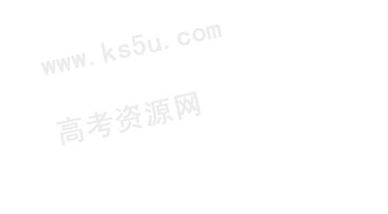
20．(本小题满分12分)
抛物线y²=4x的焦点为F，A(x₁,y₁),B(x₂,y₂)(x₁>x₂,y₁>0,y₂<0)在抛物线上，且存在实数，使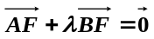，|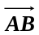|=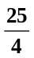
(1)求直线AB的方程； (2)求△AOB的外接圆的方程。
21．(本小题满分12分)
已知函数g(x)=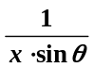+lnx在[1,+∞)上为增函数，且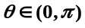，
f(x)=mx-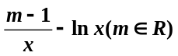
(1)求的值；
(2)若f(x)-g(x)在[1,+∞)上为单调递增函数，求m的取值范围；
(3)设h(x)=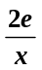(m>0),若在[1,e]上至少存在一个x₀，使得f(x₀)-g(x₀)>h(x₀)成立，求m的取值范围。
四、选考题：（本小题满分10分）
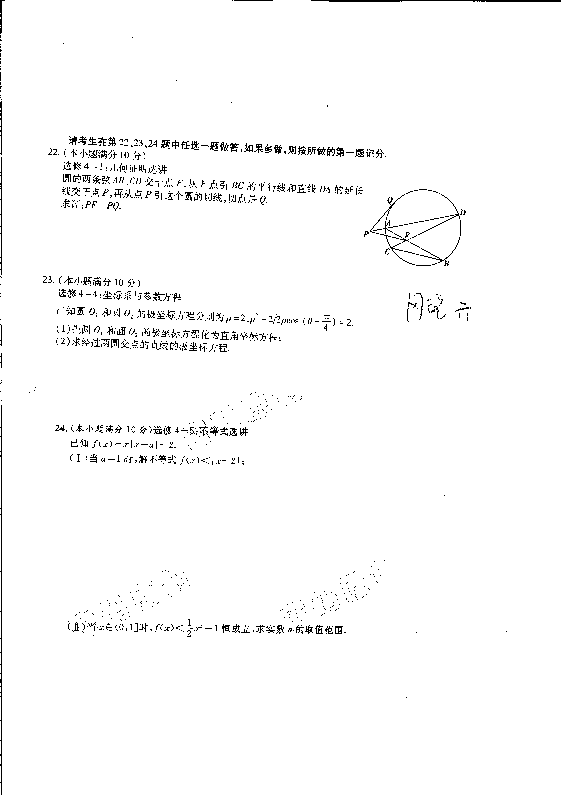
请考生在第22、23、24题中任选一题做答，如果多做，则按所做的第一题记分．
做答时，用2B铅笔在答题卡上把所选题目对应的题号涂黑．
22．选修4－1：几何证明选讲
圆的两条弦AB、CD交于点F，从F点引BC的平行线和直线
DA的延长线交于点P，再从点P引这个圆的切线，切点是Q.
求证：PF=PQ.
23．选修4－4：坐标系与参数方程
已知圆O₁和圆O₂的极坐标方程分别为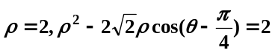
(1)把圆O₁和圆O₂的极坐标方程化为直角坐标方程；
(2)求经过两圆交点的直线的极坐标方程。
24．选修4—5；不等式选讲
已知f(x)=x|x-a|-2
(1)当a=1时，解不等式f(x)<|x-2|；
(2)当x∈(0,1]时，f(x)<x²-1恒成立，求实数a的取值范围。

参考答案
一、选择题：(每小题5分，共60分)
题号 | 1 | 2 | 3 | 4 | 5 | 6 | 7 | 8 | 9 | 10 | 11 | 12
答案 | C | D | A | C | D | A | D | D | B | C | B | D

二、填空题：(每小题5分，共20分)
13．- 14. 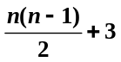 15. ④⑥ 16. 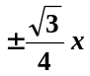
三、解答题：
17．
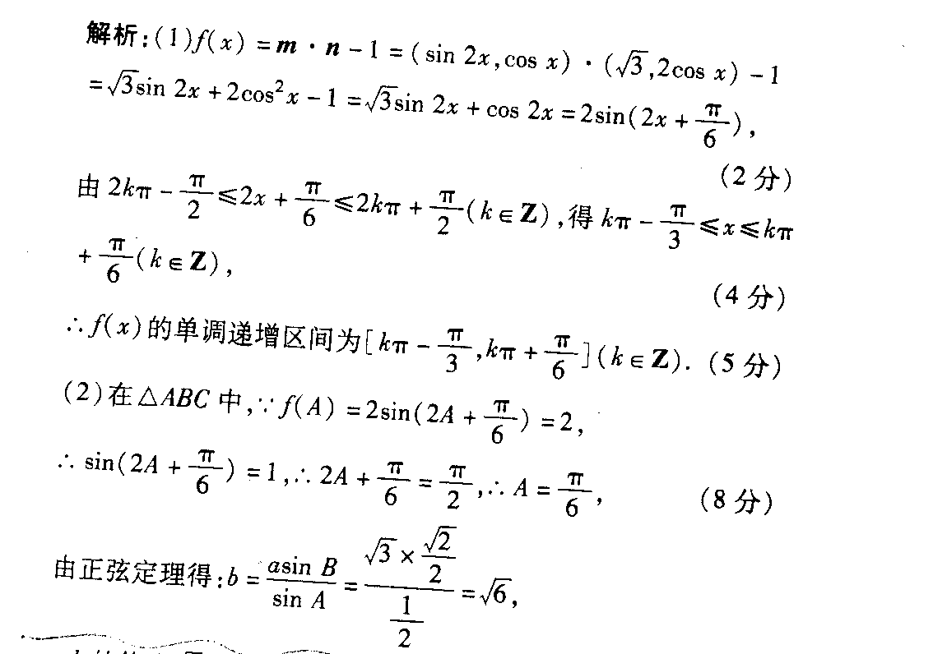

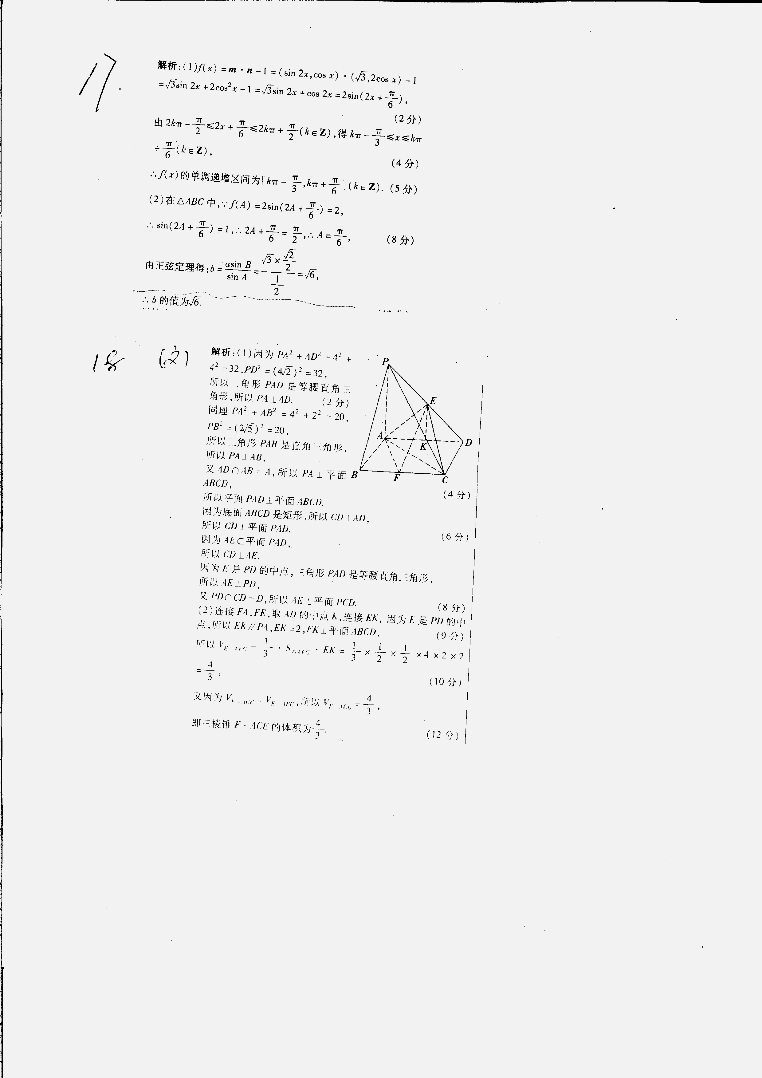
18．

19.

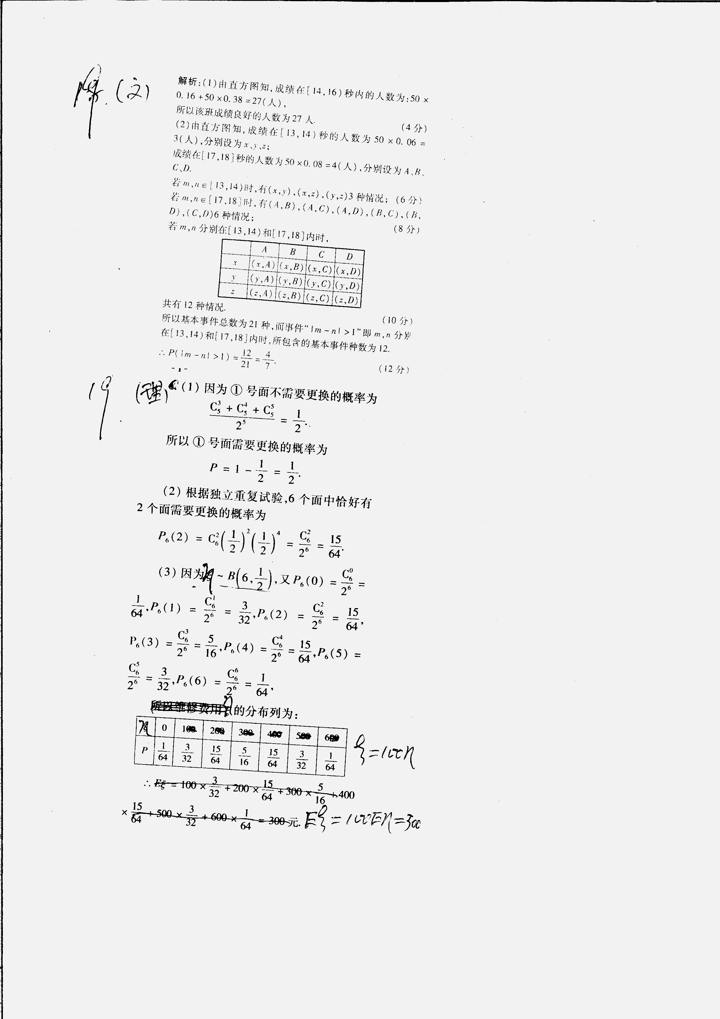

20.

21．

21.

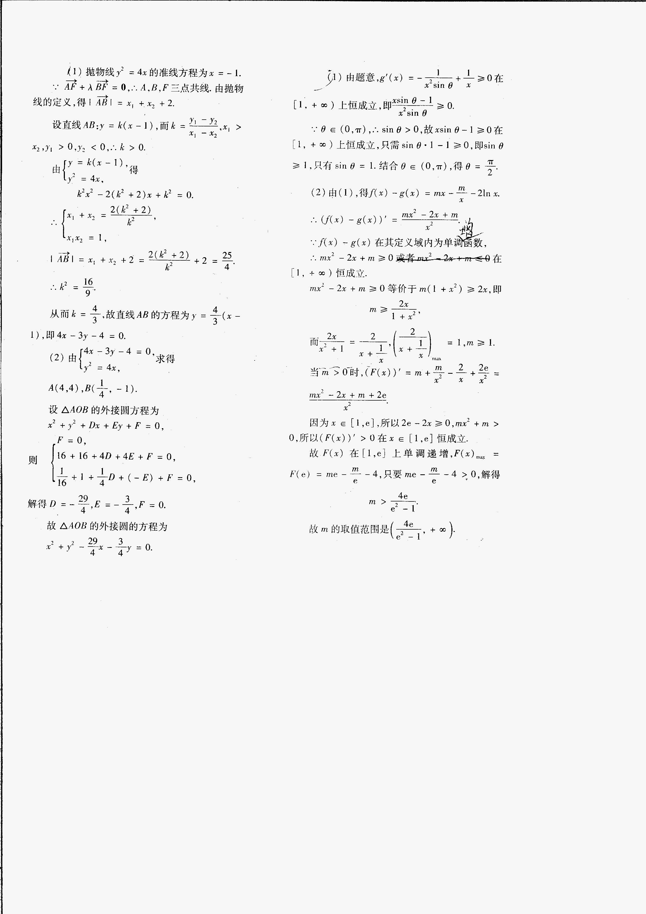

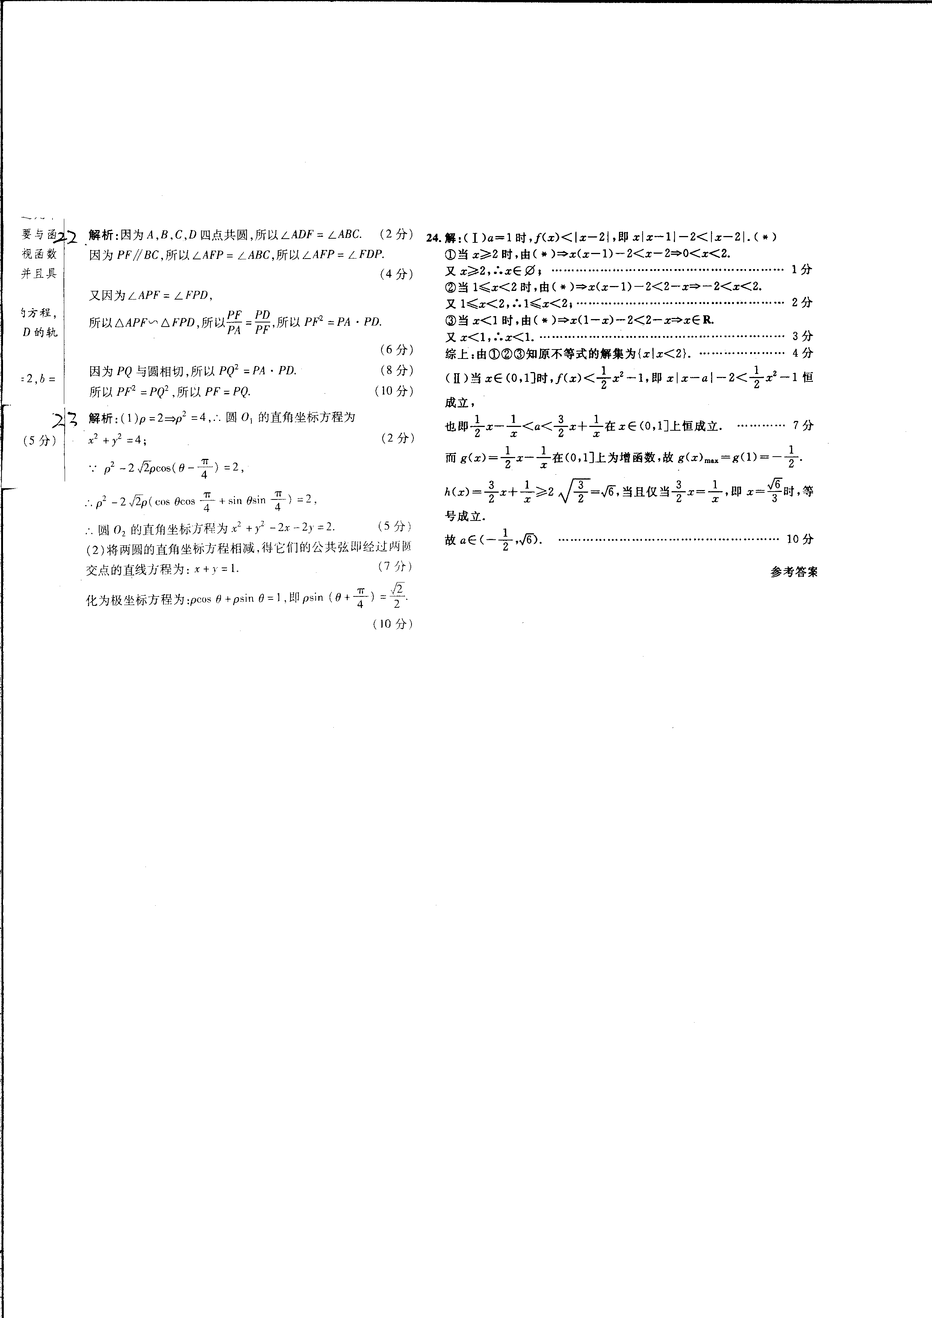
22．
23．

